普林格周期判断的因子依据

宏观因子在普林格中发挥的作用
在普林格周期6个阶段的判断中，我们用了三个宏观因子来定位当前所处的周期位置：
- 增长因子 (Growth)：代表经济的扩张或收缩。
- 通胀因子 (Inflation)：代表物价的涨跌。
- 货币因子 (Monetary)：代表利率环境的宽松（下行）或紧缩（上行）。
因子的状态直接决定我们的重仓资产：
- Stage 1（经济下行、通胀回落、货币宽松启动，G≤0、I≤0、M≤0）：重仓可转债资产
- Stage 2（经济上行、通胀回落、货币宽松延续，G>0、I≤0、M≤0）：重仓股票类资产
- Stage 3（经济上行、通胀抬升、货币宽松末期，G>0、I>0、M≤0）：重仓股票类资产
- Stage 4（经济上行、通胀抬升、货币紧缩启动，G>0、I>0、M>0）：重仓商品类资产
- Stage 5（经济下行、通胀抬升、货币紧缩延续，G≤0、I>0、M>0）：重仓可转债资产
- Stage 6（经济下行、通胀回落、货币紧缩末期，G≤0、I≤0、M>0）：重仓可转债资产
注：M代表利率方向，所以 m <= 0 代表宽松，m > 0 代表紧缩。

统一进行的技术处理
虽然增长因子、通胀因子和货币因子的底层指标不同，但三者在构建时遵循一致的技术原则。

1. 数据清洗
模型首先对原始宏观数据进行清洗，包括日期格式统一、数值格式转换、无效行删除、缺失值处理等。对于部分带有 Wind 元数据行的表格，例如“频率”“单位”“指标ID”“来源”等说明性内容，模型会在读取时自动剔除。

2. 历史样本长度约束
增长因子和通胀因子均要求候选指标至少拥有约 180 个月的有效历史样本。该设计主要是为了保证指标具有足够长的历史统计基础，避免短样本指标在相关性筛选和标准化过程中产生不稳定影响。增长因子和通胀因子的代码中均设置了 MIN_VALID_MONTHS = 180 的门槛。
货币因子同样设置了 180 个月的样本长度检查，用于提示基础利率序列的历史长度是否充足。

3. 单边滚动处理，避免未来函数
三类因子均强调实盘可用性，因此均采用单边滚动处理方式。也就是说，在计算任意历史时点的因子值时，模型只使用该时点及之前已经能够观察到的数据，不使用未来数据。
这一设计非常重要。传统全样本滤波在计算历史周期项时会使用未来信息，容易造成回测信号过于理想化。本模型使用单边处理方式，使历史因子更接近真实投资决策时能够获得的信号。

4. 周期提取
增长因子和通胀因子均使用 STL 分解与 HP 滤波提取周期项。STL 分解用于剥离月度数据中的季节性波动，HP 滤波用于从趋势—周期成分中进一步提取短中期周期波动。两类因子的 HP 滤波参数均设定为 14400。
货币因子由于基础变量为短端利率，不再进行 STL 季节分解，而是直接对 1 年期国债收益率进行单边 HP 滤波，提取利率相对于长期趋势的周期偏离。

增长因子合成方法

1. 增长因子的定位
增长因子用于刻画经济增长动能的周期性变化。它并不是简单复刻某一个经济指标，而是从多项实体经济指标中提取能够同步或领先反映制造业景气变化的共同信号。
模型以制造业 PMI 作为增长周期的基准锚。PMI 具有发布频率稳定、市场关注度高、能够较快反映企业生产经营景气变化等特点，因此适合作为经济增长周期的参照指标。
增长因子的核心目标是识别经济动能处于改善还是走弱状态，并进一步服务于宏观阶段划分。

2. 增长因子的原始指标池
增长因子的原始指标池主要覆盖实体经济活动，包括：
工业生产类指标，例如工业增加值、发电量、汽车产量、挖掘机产量、乙烯产量等。
投资与基建类指标，例如基础设施建设投资、房地产建筑工程投资等。
交通与物流类指标，例如港口货物吞吐量、公路货物周转量、铁路货运量等。
外需与贸易类指标，例如进出口总值等。
这些指标共同反映生产、投资、施工、物流和外需等多个维度的经济活动，有助于降低单一指标异常波动对宏观判断造成的干扰。

3. 增长因子的预处理方法
在增长数据中，部分指标以“累计值”的形式发布。累计值通常存在跨年重置问题，若直接用于周期提取，容易产生人为断点。
因此，模型会先将累计指标转换为当月值。对于普通月份，使用本月累计值减去上月累计值；当检测到跨年重置时，直接使用当前月份累计值作为当月值。这样可以尽量还原每个月真实发生的经济活动量。
完成预处理后，所有增长指标都被统一为更适合横向比较和周期提取的月度口径。

4. 增长因子的周期提取与筛选
模型对每个增长类指标进行单边 STL 分解和 HP 滤波，提取其周期项。对于任意月份，模型只使用该月及以前的数据进行滤波，避免未来函数。
随后，模型将每个候选指标的周期项与 PMI 周期项进行领先滞后相关性检验。检验窗口为 0 至 12 个月。也就是说，模型会判断每个指标是否能够同步或提前反映 PMI 所代表的增长周期。
筛选规则为：保留与 PMI 周期项正相关且相关性超过 0.25 的指标。最终选择相关性最高的前 5 个指标作为增长因子的底层成分。
根据当前模型逻辑，增长因子的代表性入选指标包括：

点击图片可查看完整电子表格

5. 增长因子的合成方式
入选指标的周期项不能直接相加，因为不同指标量纲和波动幅度不同。因此，模型先对每个指标进行滚动标准化。
具体方法是使用过去 36 个月的滚动均值和滚动标准差计算 Z-Score，并要求至少有 24 个月有效样本后才开始计算。标准化后的数值表示该指标当前周期水平相对于自身过去三年历史状态的偏离程度。
随后，模型对前 5 个指标的滚动 Z-Score 进行等权平均，并进行 3 个月滚动平滑，得到最终增长因子。
增长因子的合成路径可以概括为：
原始增长指标 → 数据清洗 → 累计值转当月值 → 单边 STL 去季节 → HP 滤波提取周期项 → 与 PMI 做领先相关性筛选 → 前 5 个指标滚动 Z-Score → 等权平均 → 3 个月平滑 → 增长因子。
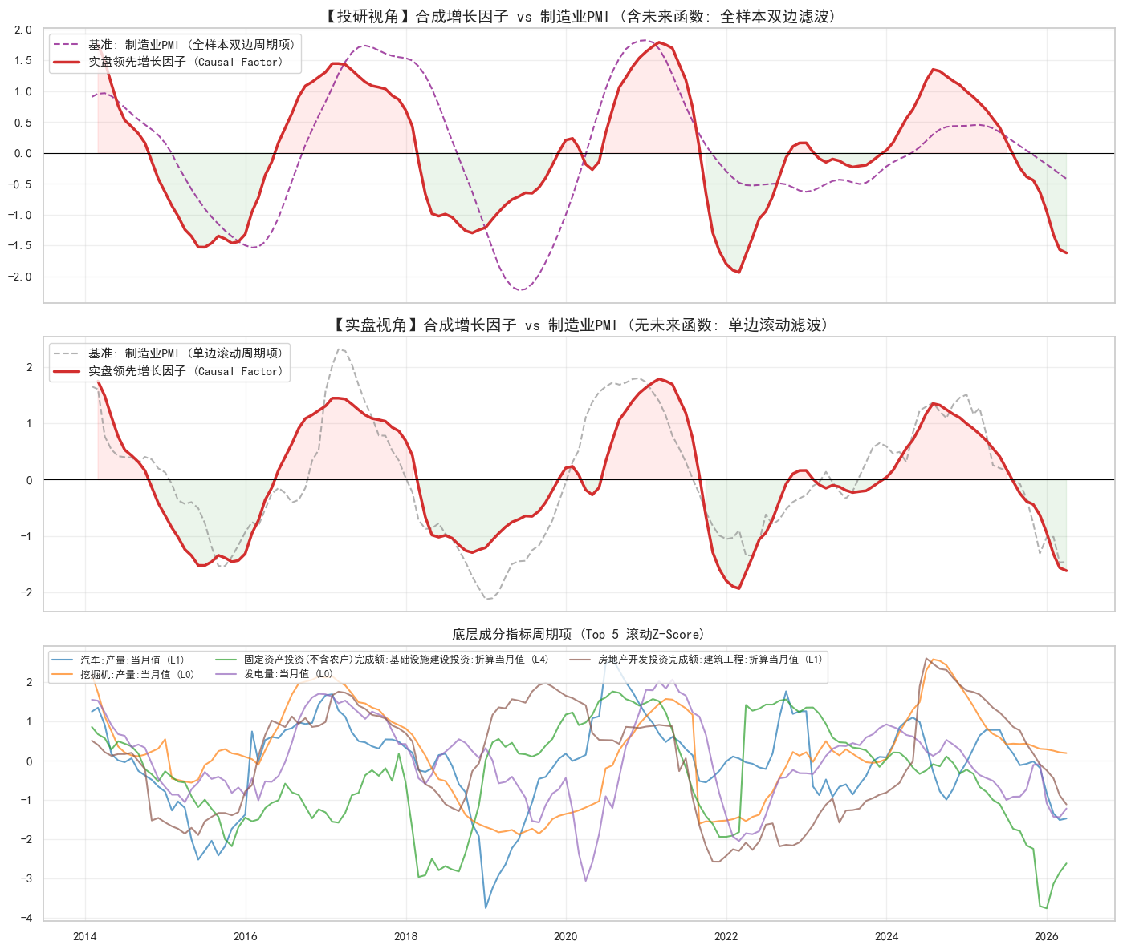

6. 增长因子的投资含义
增长因子大于 0，通常说明实体经济动能高于近期历史均衡水平，增长环境偏强。
增长因子小于 0，通常说明实体经济动能低于近期历史均衡水平，增长环境偏弱。
除了水平高低，因子的边际方向同样重要。根据增长因子水平和斜率，可以划分为四类状态：
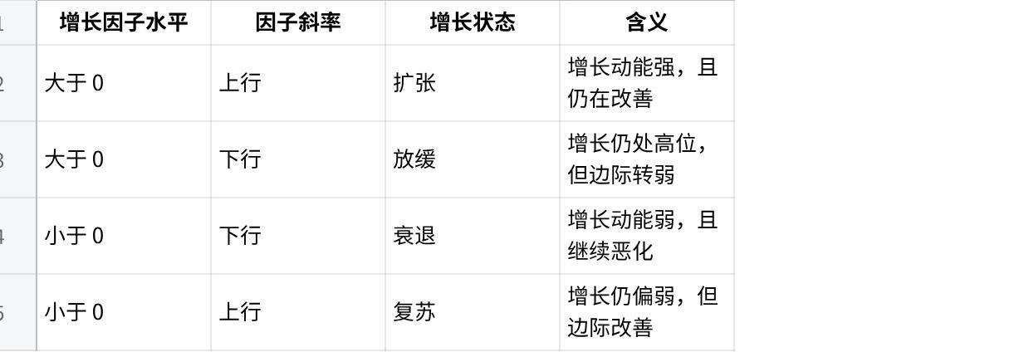
点击图片可查看完整电子表格
在资产配置中，增长因子上行通常对股票类资产和可转债更友好；增长因子下行时，组合需要更加关注防御性资产和政策对冲信号。

通胀因子合成方法

1. 通胀因子的定位
通胀因子用于刻画广义价格压力的周期变化。与单独观察 CPI 或 PPI 不同，本模型希望从更广泛的价格体系中提取共同通胀信号，包括居民消费价格、工业品价格、大宗商品价格、能源价格和中上游原材料价格等。
通胀因子的核心作用是识别当前宏观环境中的价格压力是增强还是缓和，并为商品类资产、债券类资产和其他风险资产的配置判断提供依据。

2. 通胀因子的原始指标池
通胀因子的原始指标池主要包括三类。
第一类是官方通胀指标，包括 CPI 和 PPI。CPI 更偏向居民消费端价格变化，PPI 更偏向工业生产端价格变化。
第二类是农产品和消费品价格，例如猪肉、玉米、豆粕等，用于反映食品价格和生活资料价格变化。
第三类是工业品和大宗商品价格，例如 WTI 原油、Brent 原油、铜、铝、铅、锌、CRB 现货指数、纺织价格指数等。这类指标对输入型通胀、工业成本压力和商品周期更加敏感。

3. 通胀因子的预处理方法
由于通胀指标的原始口径并不完全一致，模型首先将所有价格指标统一转换为同比口径。
对于以环比形式发布的指标，模型先将环比变化累乘为价格指数，再计算该指数相较于 12 个月前的变化率，得到估算同比。
对于以价格水平形式发布的指标，模型直接计算其相较于 12 个月前的百分比变化，得到同比增速。
统一为同比口径后，不同价格指标之间具有更好的可比性，也更符合投资者对通胀压力的直观理解。

4. 广义通胀基准的构建
通胀因子并不是直接以 CPI 或 PPI 作为唯一基准，而是使用 CPI 与 PPI 构建“广义通胀指数”。
CPI 代表消费端价格，PPI 代表生产端价格。仅观察 CPI 可能低估上游工业品价格冲击，仅观察 PPI 又可能忽略居民消费价格变化。因此，将二者结合更能反映整体通胀环境。
模型采用动态波动率倒数加权方法构建广义通胀基准。具体来说，模型使用截至当期为止的扩展窗口标准差衡量 CPI 和 PPI 的历史波动，并给予波动率较低、稳定性更高的指标更高权重，给予波动率较高的指标较低权重。
这一设计避免了人为设定固定权重，同时也不使用未来数据，符合实盘投资要求。

5. 通胀因子的周期提取与筛选
模型首先对广义通胀基准进行单边 STL 分解和 HP 滤波，得到广义通胀周期项。随后，对候选价格指标也进行相同的周期处理。
接下来，模型对每个候选指标与广义通胀周期项进行 0 至 12 个月的领先滞后相关性检验。若某个指标与广义通胀基准的最大正相关性超过 0.3，则认为该指标对通胀周期具有较强解释力。
最终，模型选择相关性排名最高的前 5 个指标作为通胀因子的底层成分。
根据当前模型逻辑，通胀因子的代表性入选指标包括：

点击图片可查看完整电子表格
这些指标大多位于通胀传导链条的中上游，因此能够较早反映成本端和输入型通胀压力。

6. 通胀因子的合成方式
与增长因子类似，通胀因子也需要对底层指标进行滚动标准化。
模型使用过去 36 个月的滚动均值和滚动标准差计算各指标的 Z-Score，并要求至少 24 个月有效样本才开始计算。标准化后的数值表示该价格指标当前通胀压力相对于自身过去三年历史状态的偏离程度。
随后，模型对前 5 个入选指标进行等权平均，并进行 3 个月滚动平滑，形成最终通胀因子。
通胀因子的合成路径可以概括为：
原始价格指标 → 统一转换为同比 → 构建 CPI/PPI 动态加权广义通胀基准 → 单边 STL 去季节 → HP 滤波提取周期项 → 领先相关性筛选 → 前 5 个指标滚动 Z-Score → 等权平均 → 3 个月平滑 → 通胀因子。
合成效果如下：
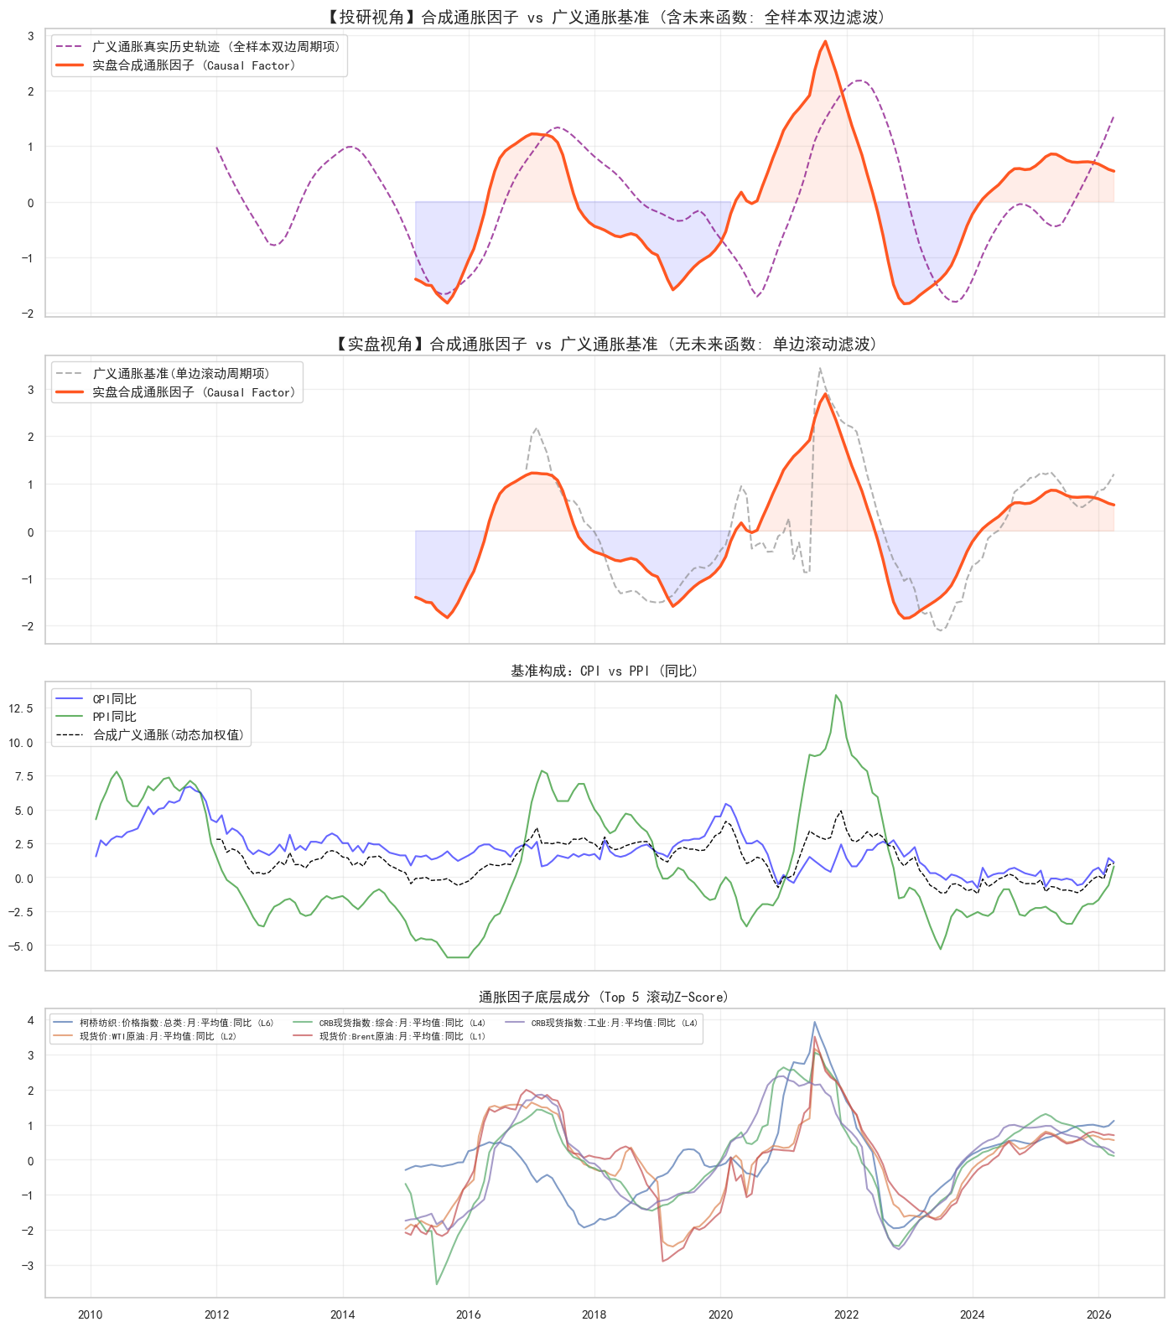

7. 通胀因子的投资含义
通胀因子大于 0，说明入选价格指标整体处于高于趋势的位置，通胀压力偏强。
通胀因子小于 0，说明入选价格指标整体处于低于趋势的位置，通胀压力偏弱。
通胀因子上行，通常意味着成本端、商品端或输入型价格压力正在增强。此时商品类资产的相对配置价值可能提升，而久期债券类资产可能面临一定压力。
通胀因子下行，通常意味着价格压力缓和。此时债券类资产的宏观环境相对改善，组合可更多关注利率下行和流动性改善带来的机会。

货币因子合成方法

1. 货币因子的定位
货币因子用于衡量资金价格和货币环境的松紧变化。与增长因子和通胀因子不同，货币因子不从多个指标中筛选合成，而是采用更加直接、透明的利率指标。
当前模型使用中国 1 年期国债收益率作为货币因子的核心基础变量。1 年期国债收益率处于短端利率区间，相比长期利率更容易受到银行间流动性、货币政策预期和短期资金价格变化的影响，因此适合作为货币条件变化的代理变量。

2. 货币因子的指标选择
模型会在原始利率数据中自动搜索同时包含“国债”和“1年”的指标，并排除美国国债、国开债以及利差类指标，最终锁定中国 1 年期国债收益率作为基础序列。
选择该指标的原因主要有三点。
第一，1 年期国债收益率具有较强的货币政策敏感性。短端利率通常更容易反映市场对资金面的预期变化。
第二，国债收益率由市场交易形成，具有较好的连续性和可观察性，能够及时反映资金价格变化。
第三，使用单一核心利率指标有利于提高模型透明度，投资者能够直观理解因子含义。

3. 货币因子的处理方法
在数据清洗阶段，模型会读取原始利率数据，删除元数据行，统一日期索引和数值格式，并对缺失值进行前值填充，以保证利率序列连续可用。
随后，模型对 1 年期国债收益率进行单边 HP 滤波，提取其相对于长期趋势的周期偏离。与增长和通胀因子不同，货币因子不进行 STL 分解，而是直接使用 HP 滤波处理利率序列。
完成单边 HP 滤波后，模型再对利率周期项进行 3 日滚动平均，以降低日频短期扰动，形成最终货币因子。
货币因子的合成路径可以概括为：
原始利率数据 → 数据清洗 → 锁定中国 1 年期国债收益率 → 前值填充缺失值 → 单边 HP 滤波提取利率周期项 → 3 日滚动平滑 → 货币因子。
合成效果如下：
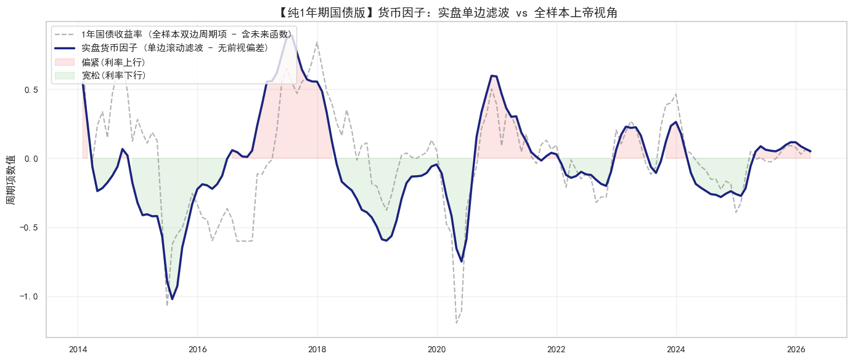

4. 货币因子的投资含义
货币因子的解释方向需要特别注意。
由于货币因子的基础变量是利率，因此因子大于 0 并不代表宽松，而是代表利率高于趋势水平，货币环境偏紧。
相反，货币因子小于 0 代表利率低于趋势水平，货币环境偏宽松。
也就是说：
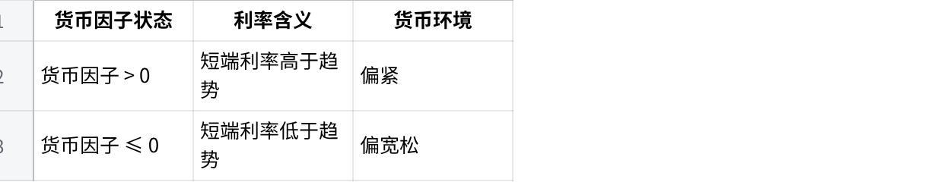
点击图片可查看完整电子表格
代码中也特别提示，导出的货币因子代表利率本身，应在回测引擎中确保 m <= 0 代表宽松，m > 0 代表紧缩。
从投资角度看，利率下降通常意味着资金成本下降、流动性改善，对债券、可转债和部分权益资产形成支持；利率上升则意味着资金成本上升、流动性趋紧，可能对高估值资产和久期类资产形成压力。

因子方向判定与平滑窗口选择

为什么因子合成后还需要判断“方向”
增长因子、通胀因子和货币因子完成合成后，模型得到的是三个连续型宏观时间序列。但在资产配置中，组合真正需要判断的并不是因子某一个时点的绝对数值，而是因子所代表的宏观变量正在上行还是下行。
原因在于，大类资产往往对宏观变量的边际变化更加敏感。例如，增长因子虽然仍处于负值区间，但如果已经连续回升，可能意味着经济正从衰退进入复苏；通胀因子即便仍处于高位，但如果开始回落，债券资产的压力可能已经边际缓解；货币因子虽然代表利率水平，但其方向变化能够反映资金环境正在转松还是转紧。
因此，在三因子合成完成后，模型进一步计算各因子的变化方向，并以此作为普林格周期状态划分的基础。

方向判定的基本方法：使用因子斜率而非原始水平
模型首先对三个宏观因子分别计算单月变化，即：
增长趋势 = 增长因子本月值 - 增长因子上月值
通胀趋势 = 通胀因子本月值 - 通胀因子上月值
货币趋势 = 货币因子本月值 - 货币因子上月值
这一步的含义是，将因子的“水平状态”转换为“边际方向”。如果变化值大于 0，说明该因子正在上行；如果变化值小于或等于 0，说明该因子正在下行或未明显改善。
在代码中，增长、通胀和货币因子分别通过 diff() 计算单月斜率，并进一步用于后续宏观状态判断。
这样处理后，模型判断的不再是“增长因子高不高”“通胀因子高不高”，而是“增长是否正在改善”“通胀是否正在升温”“货币环境是否正在收紧”。

信号可得性处理：增长与通胀滞后一个月，货币使用当月
在实际投资中，宏观数据存在发布时间滞后。增长类和通胀类数据通常不能在当月初即时获得，若直接使用当月增长或通胀信号进行当月配置，可能引入数据不可得问题。
因此，模型在方向判定中做了信号可得性调整：
增长因子方向使用滞后 1 个月的数据。
通胀因子方向使用滞后 1 个月的数据。
货币因子方向使用当月数据。
这样设定的原因是，增长和通胀数据大多来自宏观经济统计，发布存在一定滞后；而货币因子基于 1 年期国债收益率，属于市场化利率数据，可观察频率更高、可得性更强，因此可以使用当月信息。
对应到模型中，增长因子和通胀因子的单月斜率均进行了 shift(1) 处理，而货币因子斜率未进行同样滞后处理。
这一设计使得宏观状态判断更加贴近真实投资场景，避免因使用尚未发布的数据而造成未来函数。

方向信号的平滑：降低单月噪声干扰
单月因子斜率虽然能够反映边际变化，但也可能受到短期噪声影响。例如，某个月的宏观数据异常波动、商品价格短期冲击、利率单日扰动，都可能导致因子方向发生短暂反转。
如果模型直接使用单月斜率判断宏观状态，可能会导致组合频繁切换状态，进而产生不必要的调仓和交易成本。
因此，模型在得到单月斜率后，会进一步对增长、通胀、货币三个方向信号分别进行 Rolling 平滑。平滑后的信号用于最终判断宏观方向。
在最终方案中，模型统一采用 12 个月 Rolling 均值 对增长、通胀和货币三个方向信号进行平滑，即：
G = 增长因子单月斜率的 12 个月滚动均值
I = 通胀因子单月斜率的 12 个月滚动均值
M = 货币因子单月斜率的 12 个月滚动均值
代码中的主回测框架也采用了 rolling(12).mean() 来计算增长、通胀和货币三个方向变量，并基于平滑后的 G、I、M 划分普林格周期状态。
其逻辑可以概括为：
原始因子值 → 单月斜率 → 数据可得性调整 → 12 个月 Rolling 平滑 → 因子方向判定 → 普林格周期状态。

为什么需要研究 Rolling 窗口
Rolling 平滑窗口的选择会直接影响宏观状态判断。
如果窗口过短，信号会非常敏感，容易受到单月数据扰动影响，导致宏观状态频繁切换。
如果窗口过长，信号会更加稳定，但也可能对宏观拐点反应较慢。
因此，窗口选择需要在“过滤噪声”和“保留周期拐点”之间取得平衡。本模型并未简单追求某一组历史回测收益最高的参数，而是同时参考了两个维度：
第一，基于资产胜率的参数寻优结果。
第二，基于宏观因子自身周期结构的 ACF 与傅里叶频谱分析。
这种处理方式避免了单纯依赖历史净值曲线进行参数选择，使窗口设定更具可解释性。

基于资产胜率的窗口寻优
模型分别对增长因子、通胀因子和货币因子设置候选 Rolling 窗口，包括 1、3、6、9、12 个月，并遍历所有 G、I、M 窗口组合。
对于每一组参数，模型都会完成以下步骤：
第一，分别计算增长、通胀和货币方向信号的滚动均值。
第二，根据三因子方向组合判定普林格周期阶段。
第三，根据周期阶段映射下一季度应重仓的核心资产。
第四，将模型选择的资产与下一季度四类资产的真实收益排名进行比较。
第五，统计模型选中当季第 1 名资产、前 2 名资产和前 3 名资产的概率。
在评价标准上，模型重点关注三个胜率：
Top 1 胜率：模型选中的资产是否为下一季度表现最好的资产。
Top 2 胜率：模型选中的资产是否进入下一季度表现前两名。由于资产池共有四类资产，进入前两名意味着跑赢全市场平均水平。
Top 3 胜率：模型选中的资产是否进入下一季度表现前三名。该指标反映模型是否有效避开表现最差的资产。
代码中也明确将 Top 2 胜率作为主要排序依据，其次参考 Top 1 胜率。

参数寻优结果及其解释
根据当前回测输出，基于资产胜率的参数寻优结果如下：
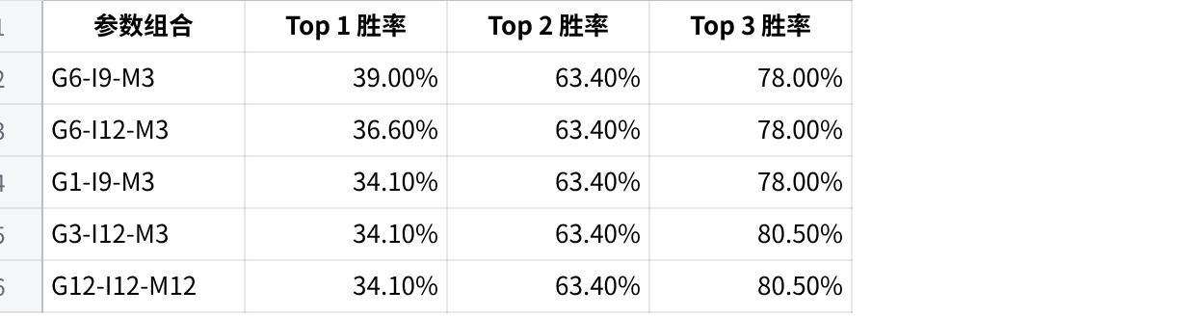
点击图片可查看完整电子表格
从纯胜率角度看，G6-I9-M3 组合在 Top 1 胜率上最高，达到 39.0%；而 G12-I12-M12 组合同样取得了 63.4% 的 Top 2 胜率和 80.5% 的 Top 3 胜率，说明统一 12 个月窗口在资产选择的稳定性上并不弱。
考虑到模型每期在四类资产中选择一类作为核心重仓资产，随机选中第一名的理论概率约为 25%，随机进入前两名的理论概率约为 50%，随机避开最后一名、进入前三名的理论概率约为 75%。
因此，无论是 G6-I9-M3，还是 G12-I12-M12，其胜率表现均高于随机水平，说明三因子方向体系具有一定的资产排序能力。
不过，最终模型并未机械选择 Top 1 胜率最高的 G6-I9-M3，而是选择 G12-I12-M12。这一选择主要基于以下三点考虑：
第一，G12-I12-M12 的 Top 2 胜率同样达到 63.4%，与最优组合处于同一水平，说明其选中相对优势资产的能力并未明显下降。
第二，G12-I12-M12 的 Top 3 胜率达到 80.5%，高于 G6-I9-M3 的 78.0%，说明其在避免选中最差资产方面更加稳健。
第三，统一 12 个月窗口具有更强的逻辑一致性和投资者可解释性。宏观资产配置并不是高频择时，过短窗口虽然可能提高部分样本中的敏感性，但也更容易受到短期扰动影响。12 个月窗口能够更好地刻画宏观变量的中周期变化，更符合中长期资产配置框架。
因此，最终方案选择 G12-I12-M12，即增长、通胀和货币三个方向信号均采用 12 个月 Rolling 平滑。

内在周期测量：用 ACF 与傅里叶频谱验证窗口合理性
为了避免窗口选择完全依赖历史寻优结果，模型进一步使用数字信号分析方法，对三个宏观因子的内在周期特征进行测量。
本次分析采用两种方法：
第一，自相关分析，即 ACF。该方法观察因子序列在不同滞后月份下与自身的相关性。如果某个滞后期出现明显波峰，说明该因子可能存在对应长度的周期特征。
第二，傅里叶功率谱密度分析，即 PSD。该方法将时间序列从时域转换为频域，观察不同周期长度上信号能量的集中程度。如果某一周期附近能量最高，说明该周期可能是该因子的主要波动周期。
根据输出结果：
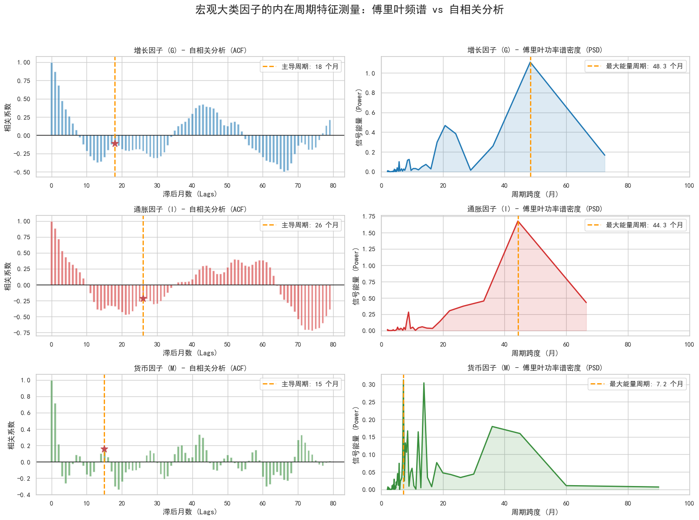

点击图片可查看完整电子表格
从图形结果看，增长因子和通胀因子在傅里叶频谱上均存在约 44 至 48 个月附近的中周期能量峰值，同时在 ACF 上也表现出约 18 至 26 个月的阶段性自相关特征。这说明增长和通胀变量并非单月噪声主导，而是具有较明显的中周期属性。
货币因子的傅里叶功率谱密度最高点出现在约 7.2 个月附近，说明短端利率确实存在较快的短周期波动；但从频谱图可以看到，货币因子在约 40 个月附近仍保持较高的功率密度。这意味着货币因子并非只有短周期特征，也存在中周期变化成分。
因此，若仅依据最高功率点选择货币窗口，M3 具有一定数学依据；但如果从宏观资产配置的角度出发，兼顾货币环境的中周期属性，M12 同样具备合理性。

为什么最终采用 12-12-12 窗口
最终模型采用 G12-I12-M12，并不是忽视参数寻优结果，而是在“理论参数”“周期结构”和“投资逻辑解释”之间进行综合权衡后的选择。
从理论参数看，增长因子的 ACF 周期约为 18 个月，通胀因子的 ACF 周期约为 26 个月，货币因子的 ACF 周期约为 15 个月。12 个月窗口虽然略长于主周期的 1/3，但仍处于能够反映中周期变化的合理区间。
从傅里叶频谱看，增长因子和通胀因子的最大能量周期分别约为 48.3 个月和 44.3 个月。12 个月窗口约为其主导中周期的 1/4，符合“平滑窗口可取主周期 1/4 至 1/3”的信号处理经验。
对于货币因子，虽然最大能量点位于 7.2 个月附近，但其在 40 个月附近仍存在较高功率密度，说明货币环境也存在较明显的中周期波动。12 个月窗口对应 40 个月周期的约 1/3，能够兼顾短端利率的周期平滑与宏观货币环境的中期趋势识别。
从投资逻辑看，宏观资产配置并不追求对每一次短期波动进行快速响应，而更强调稳定识别宏观环境的主导方向。统一使用 12 个月窗口，有利于减少因子间参数差异带来的解释复杂度，也更符合投资者对“年度维度宏观趋势”的理解。
因此，最终选择 12-12-12 作为三因子方向判定窗口，体现了以下取舍：
不追求单一历史样本下 Top 1 胜率最高，而是追求信号稳定性、逻辑一致性和中长期配置可解释性。

最终方向判定规则
综合资产胜率寻优和内在周期测量结果，模型最终采用以下方向判定规则：
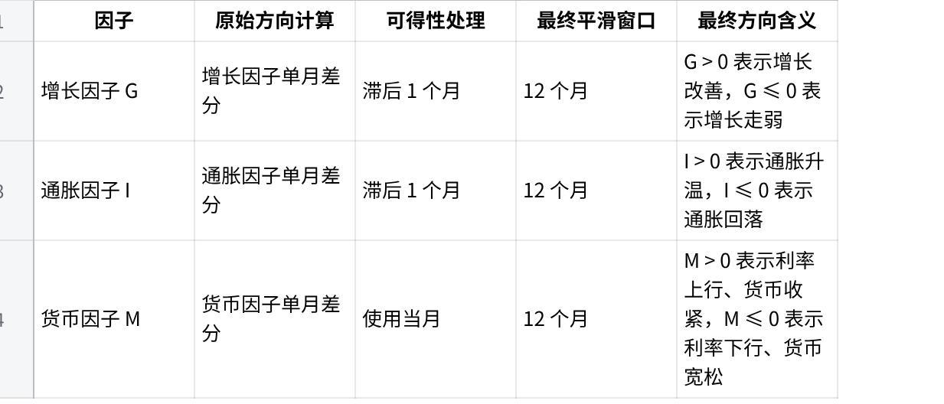
点击图片可查看完整电子表格
因此，因子方向判定并不是简单观察因子水平的正负，而是观察因子的边际变化趋势，并通过 12 个月 Rolling 平滑得到更稳定、更适合中长期资产配置的宏观方向信号。

小结
因子合成解决的是“如何得到增长、通胀、货币三个宏观信号”的问题，而因子方向判定解决的是“如何将连续因子转化为可用于资产配置的宏观状态”的问题。
本模型通过单月差分提取因子方向，通过数据滞后处理保证信号可得性，通过 12 个月 Rolling 平滑降低短期噪声，并进一步使用资产胜率寻优与 ACF/傅里叶周期分析验证窗口选择的合理性。
虽然纯胜率寻优结果中 G6-I9-M3 的 Top 1 胜率最高，但 G12-I12-M12 在 Top 2 和 Top 3 胜率上同样表现稳健，并且在宏观周期解释、信号稳定性和投资者理解层面更具优势。
因此，最终采用 12-12-12 作为三因子方向判定窗口。这一设定兼顾了数学分析结果和投资逻辑解释，使三因子框架更适合用于中长期宏观资产配置。

